Załącznik nr 4 do siwz
U m o w a Nr NE / ………./2018

zawarta w Kielcach w dniu ………………………….r. pomiędzy:
Gminą Kielce, z siedzibą w Kielcach, Rynek 1, 25-303 Kielce,
REGON: 291009343, NIP: 657-261-73-25
reprezentowaną przez: ………………………………dyrektora Miejskiego Ośrodka Sportu i Rekreacji w Kielcach – pełnomocnika, działającego na podstawie udzielonego pełnomocnictwa przez Prezydenta Miasta Kielce z dnia ……………………………………
zwaną dalej Zamawiającym a:
…………………………………………………………………………………………………..
wpisanym do …………………………………………………………………………………..
zwanym dalej Wykonawcą

W wyniku rozstrzygnięcia III postępowania w sprawie udzielenia zamówienia publicznego, prowadzonego w trybie przetargu nieograniczonego, na podstawie przepisów ustawy z dnia 29 stycznia 2004 r. Prawo zamówień publicznych (t.j. Dz.U. z 2018 r., poz. 1986 ), dalej: PZP - Strony zawierają umowę o następującej treści:

§ 1.
Zakres umowy

1. Zamawiający powierza, a Wykonawca przyjmuje do wykonania w ramach zamówienia publicznego usługę: bezpośredniej ochrony fizycznej osób i mienia w obiektach Miejskiego Ośrodka Sportu i Rekreacji w Kielcach w roku 2019 - na warunkach określonych w niniejszej umowie i w ofercie Wykonawcy stanowiącej załącznik nr 1 do umowy, następujących obiektów należących do Zamawiającego:

1) Zespół Obiektów Sportowych przy ul. Ściegiennego 8 w Kielcach (hotel STADION, hala sportowa, stadion piłkarski) = 17 520 godzin
we wszystkie dni tygodnia, przez dwóch pracowników ochrony jednocześnie w godzinach pomiędzy 7⁰⁰ a 7⁰⁰ dnia następnego (365 x 24 ).

2) Zespół Obiektów Sportowych przy ul. Drogosza w Kielcach (hotel MARATON , stadion l.a., Hala Legionów) = 14 484 godziny
a) hotel Maraton i stadion l. a.:
- w powszednie dni tygodnia - przez jednego pracownika ochrony w godzinach pomiędzy 19⁰⁰ a 7⁰⁰ dnia następnego ( 253 x 12);
- w soboty, niedziele, święta - przez jednego pracownika ochrony w godzinach pomiędzy 7⁰⁰ a 7⁰⁰ dnia następnego ( 112 x 24);
b) Hala Legionów:
- we wszystkie dni tygodnia, przez jednego pracownika ochrony w godzinach pomiędzy 7⁰⁰ a 7⁰⁰ dnia następnego ( 365 x 24 ).

3) Zespół Obiektów Sportowych przy ul. Szczecińskiej 1 w Kielcach (basen letni / lodowisko) = 5 520 godzin
- całorocznie- we wszystkie dni tygodnia, przez jednego pracownika ochrony w godzinach pomiędzy 19⁰⁰ a 7⁰⁰ dnia następnego ( 365 x 12);
- w okresie od 1 marca do 30 czerwca 2019r oraz od 1 października do 31 grudnia 2019r - w niedziele i święta, przez jednego pracownika ochrony - w godzinach pomiędzy 7⁰⁰ a 19⁰⁰, łącznie do 50 dni ( 50 x 12);
- w okresie od 22 czerwca do 31 sierpnia 2019r we wszystkie dni tygodnia przez jednego pracownika ochrony w godz. pomiędzy 10⁰⁰ a 19⁰⁰ łącznie do 60 dni (60x 9).

4) Hala Sportowa przy ul. Krakowskiej 72 w Kielcach ( hala , hotel )
- monitorowanie sygnałów alarmowych z pilotów antynapadowych w dyspozycji pracownika zamawiającego + grupa interwencyjna

5) Kryta Pływalnia DELFIN przy ul. Krakowskiej 2 w Kielcach

6) Kryta Pływalnia ORKA przy ul. Kujawskiej 18 w Kielcach
- monitorowanie sygnałów alarmowych z pilotów antynapadowych w dyspozycji pracownika zamawiającego+ grupa interwencyjna

7) Kryta Pływalnia MORS przy ul. Marszałkowskiej 96 w Kielcach
- monitorowanie sygnałów alarmowych z pilotów antynapadowych w dyspozycji pracownika zamawiającego.

8) Kryta Pływalnia JURAJSKA przy ul. Jurajskiej 7 w Kielcach
- monitorowanie sygnałów alarmowych z pilotów antynapadowych w dyspozycji pracownika zamawiającego+ grupa interwencyjna

9) Kryta Pływalnia FOKA ul. Os. Barwinek 31 w Kielcach
- monitorowanie sygnałów alarmowych z pilotów antynapadowych w dyspozycji pracownika zamawiającego+ grupa interwencyjna

10) Stadion piłkarski przy ul. Szczepaniaka 29 = 3300 godzin ( z pilotem )

- w piątki nie przypadające w dni świąteczne - przez jednego pracownika ochrony w godzinach od 19⁰⁰ do godziny 7⁰⁰ w soboty (50 x12 )
- w piątki przypadające w dni świąteczne 3.05. i 01.11.2019r przez jednego pracownika ochrony w godzinach od 7⁰⁰ w piątek do godziny 7⁰⁰ w soboty ( 2 x 24 )
- w soboty, niedziele - przez jednego pracownika ochrony w godzinach od godz.7⁰⁰ w sobotę do godziny 7⁰⁰ w poniedziałek (104 x 24 )
- w święta przypadające w inne dni tygodnia (oprócz 20.06. i 15.08.2019r , bez dniówek, noce wliczone do patrolu )

łącznie - 156 godzin, wg poniższej specyfikacji:

30 kwietnia - 2 maja ( 19⁰⁰ 30.04.wt. do 7⁰⁰czw . 02.05.) = 36 godz
2- 3 maja ( 19⁰⁰ 2.05. czw do 7⁰⁰ pt. 03.05) = 12 godz
31 października – 1 listopad ( 19⁰⁰31.10.czw. do 7⁰⁰ pt. 01.11.) = 12 godz
24-27 grudnia ( 19⁰⁰ 24.12.wt. do 7⁰⁰ pt. 27.12.) = 60 godz
31 grudnia 2018-2 stycznia 2019(19⁰⁰ 31.12.wt.19) do 7⁰⁰czw.02.01.20r) = 36 godz

d) 2 podjazdy grup patrolowych w godzinach nocnych pomiędzy 19.00 do 7.00 w pozostałe noce nie objęte ochroną ( co do zasady : od poniedziałku do czwartku, z wyjątkiem 9 nocy w terminach wymienionych w ppkt. c): tj.: 200 nocy x 2 podjazdy = 400 podjazdów

11) Boisko Piłkarskie ul. Kusocińskiego 53 = 5 724 godziny ( bez pilota)
- we wszystkie dni tygodnia, przez jednego pracownika ochrony w godzinach pomiędzy 19.00 a 7.00 dnia następnego ( 365 x 12 )
- w soboty, niedziele, święta - przez jednego pracownika ochrony w godzinach pomiędzy 7⁰⁰ a 19⁰⁰ ( 112 x 12)

12) Hala Sportowa ul. Warszawska 338 w Kielcach = 3 300 godzin ( z pilotem)
- w piątki nie przypadające w dni świąteczne - przez jednego pracownika ochrony w godzinach od 19⁰⁰ do godziny 7⁰⁰ w soboty (50 x9 )
- w piątki przypadające w dni świąteczne 3.05. i 01.11.2019r przez jednego pracownika ochrony w godzinach od 7⁰⁰ w piątek do godziny 7⁰⁰ w soboty ( 2 x 24 )
- w soboty, niedziele - przez jednego pracownika ochrony w godzinach od godz.7⁰⁰ w sobotę do godziny 7⁰⁰ w poniedziałek (104 x 24 )
- w święta przypadające w inne dni tygodnia (oprócz 20.06.2019r i 15.08.2019r) , bez dniówek, noce wliczone do patrolu )

łącznie - 156 godzin, wg poniższej specyfikacji:

30 kwietnia - 2 maja ( 19⁰⁰ 30.04.wt. do 7⁰⁰czw . 02.05.) = 36 godz
2- 3 maja ( 19⁰⁰ 2.05. czw do 7⁰⁰ pt. 03.05) = 12 godz
31 października – 1 listopad ( 19⁰⁰31.10.czw. do 7⁰⁰ pt. 01.11.) = 12 godz
24-27 grudnia ( 19⁰⁰ 24.12.wt. do 7⁰⁰ pt. 27.12.) = 60 godz
31 grudnia 2018-2 stycznia 2019(19⁰⁰ 31.12.wt.19) do 7⁰⁰czw.02.01.20r) = 36 godz

d) 2 podjazdy grup patrolowych w godzinach nocnych pomiędzy 19.00 do 7.00 w pozostałe noce nie objęte ochroną ( co do zasady : od poniedziałku do czwartku, z wyjątkiem 9 nocy w terminach wymienionych w ppkt. c): tj.: 200 nocy x 2 podjazdy = 400 podjazdów

13) Hala Widowiskowo- Sportowa ul. Żytnia 1 w Kielcach
- monitorowanie sygnałów alarmowych z pilotów antynapadowych w dyspozycji pracownika zamawiającego

2. Wykonawca na własny koszt jest zobowiązany zaopatrzyć obiekty Zamawiającego w:

a) 19 szt. pilotów anty napadowych z funkcją odbioru sygnału:
- po 1 szt. dla 3-ch hoteli MOSIR - przy ul. Drogosza 1, ul. Krakowskiej 72, i ul. Ściegiennego 8 (łącznie 3 szt.);
- po 1 szt. dla stanowisk kasowych w pływalniach przy ul. Jurajskiej 7, ul. Marszałkowskiej 96, os. Barwinek 31, ul. Kujawskiej 18, ul. Krakowskiej 2 (łącznie 5 szt.);
- po 1 szt. dla konserwatorów w pływalniach przy ul. Jurajskiej 7, ul. Marszałkowskiej 96, os. Barwinek 31, ul. Kujawskiej 18, ul. Krakowskiej 2 (łącznie 5 szt.);
- 1 szt. dla konserwatora w obiekcie przy ul. Kusocińskiego 53 (1 szt.);
- 2 szt. na Basen letni / Lodowisko przy ul. Szczecińskiej 1 (2 szt.);
- 2 szt. dla pracowników hali Widowiskowo-Sportowej przy ul. Żytniej 1 ( 2 szt.)
- 1 szt. dla pracowników Hali Sportowej ul. Warszawska 338 ( 1 szt.)
- 1 szt. dla pracownika Stadionu piłkarskiego ul. Szczepaniaka 29 ( 1 szt)

- czytniki kontroli pracy pracownika/ agenta ochrony Wykonawcy na obiektach wskazanych w ust. 1 pkt: 1) 2) 3) 10) 11) 12) do demontażu po zakończeniu umowy.

3. Wykonawca oświadcza, że na podstawie koncesji MSWiA nr …………z dnia ……………….., wydanej przez Ministra Spraw Wewnętrznych i Administracji, uprawniony jest do prowadzenia działalności gospodarczej polegającej na sprawowaniu usług bezpośredniej ochrony fizycznej osób i mienia.

4.Wykonawca oświadcza, iż posiada aktualną, obowiązującą w okresie od ………………... do …………………………….r polisę od odpowiedzialności cywilnej (deliktowo-kontraktowej) z tytułu szkód zaistniałych w mieniu w związku z prowadzeniem działalności w zakresie usług ochrony objętych przedmiotem niniejszej umowy zawartej na kwotę 10 000 000,00 zł i zobowiązuje się utrzymywać polisę ubezpieczeniową przez cały okres trwania Umowy tj. w przypadku zawarcia polisy na okres krótszy niż do ……………….r., Wykonawca zobowiązuje się do przedłożenia Zamawiającemu dowodu kontynuowania umowy ubezpieczenia na kolejny okres (kolejna polisa lub polisy ubezpieczeniowe) w terminie co najmniej 7 dni przed zakończeniem obowiązującej polisy. Kserokopia zawartej przez Wykonawcę polisy, o której mowa powyżej stanowi załącznik nr 3 do niniejszej umowy.

5. Wykonawca oświadcza, że na dzień zawarcia umowy nie podlega wykluczeniu.

§ 2.
Obowiązki Wykonawcy

1. Do obowiązków Wykonawcy należy:

1) stałe patrolowanie budynków przez pracowników ochrony, wewnątrz jak na zewnątrz poprzez wykonywanie co najmniej raz na 1 godzinę zegarową okresowych prewencyjnych obchodów obiektów zgodnie z trasą obchodu z zaznaczeniem tej czynności na czytnikach zainstalowanych przez Wykonawcę na terenie obiektu w miejscach ustalonych z Zamawiającym /demontowanych po zakończeniu umowy/. Trasy obchodu przedstawiono w załączniku nr 1 do Umowy.
2) obserwacja monitorów wizyjnych przesyłających obraz z kamer rozmieszczonych na terenie obiektów i w ich otoczeniu zewnętrznym;
3) działania mające na celu zapewnienie bezpieczeństwa życia, zdrowia i nietykalności osobistej pracowników Zamawiającego i innych osób znajdujących się na terenie obiektu;
4) działania zapobiegające przestępstwom i przekroczeniom przeciwko mieniu, w szczególności: kradzieżom, włamaniom i innym formom wyprowadzenia mienia poza strefę kontrolowaną, przeciwdziałanie powstaniu szkody wynikającej z tych zdarzeń;
5) dozorowanie zainstalowanych w siedzibie zamawiającego systemów: monitoringu, systemu sygnalizacji wykrywania pożaru;
6) reagowanie na sygnał alarmu antywłamaniowego;
7) ochrona parkingów wraz ze znajdującymi się na nim pojazdami , w razie potrzeby obsługa wjazdu i wyjazdu samochodów z parkingu;
8) ochrona obiektu przed wszelkimi działaniami niepożądanymi ze strony osób trzecich, a w szczególności: zapobieganie zakłóceniom porządku, zbiegowiskom i niewłaściwym zachowaniu osób zakłócających pracę, interweniowanie w przypadku zakłócania przez te osoby ustalonego lub przyjętego porządku;
9) ochrona budynku przed możliwością wyrządzenia szkód typu: malowanie sprayem, sabotażu, aktów samowoli i wandalizmu;
10) sprawdzanie zabezpieczenia pomieszczeń w których zakończono pracę;
11) zwracanie uwagi na wnoszone lub pozostawione bez opieki podejrzanie wyglądające bagaże lub pakunki;
12) nie wpuszczanie do budynków osób będących pod wpływem alkoholu lub środków odurzających;
13) zwracanie uwagi na osoby palące w miejscach niedozwolonych;
14) kontrolowanie zamknięcia wszystkich drzwi ewakuacyjnych;
15) ujawnianie zauważonych awarii i zdarzeń mających wpływ na funkcjonowanie obiektów, w razie potrzeby informowania o nich wyznaczonych pracowników zamawiającego lub odpowiednie służby oraz swoich przełożonych, a także wpisywanie tych zdarzeń i podjętych działań książce raportów/ dyżurów;
16) po zakończeniu pracy przez pracowników Zamawiającego - sprawdzenie stanu wszystkich korytarzy, klatek schodowych, zabezpieczenie drzwi wejściowych i wyjściowych innych pomieszczeń, mając na uwadze prawidłowe zabezpieczenie obiektu (w tym: zgaszenie świateł, zakręcenie kranów z cieknącą wodą itp.), a także ustalenie, czy na terenie chronionego obiektu nie pozostały osoby nieuprawnione;
17) podejmowanie natychmiastowych działań interwencyjnych w przypadku zadziałania sygnalizacji alarmu przeciwpożarowego, zgodnie z obowiązująca instrukcją przeciwpożarową.

2. Zasady postępowania na wypadek alarmu pożarowego:

1) Agenci ochrony będący na zmianie są bezwzględnie zobowiązani do podjęcia działań opisanych poniżej celem rozpoczęcia procedury zlokalizowania źródła alarmu pożarowego i ewentualnego rozpoczęcia gaszenia.
2) Agencja ochrony wyposaży pracowników będących na obiekcie w co najmniej 1 telefon komórkowy czynny całą dobę.
3) Agencja ochrony przekaże Zamawiającemu numery telefonów, (pracowników na miejscu i centrum zarządzania) te numery zostaną przekazane do stacji monitorowania sygnałów p.poż. z którymi zamawiający ma podpisaną umowę. Stacja monitorowania po wystąpieniu sygnału skontaktuje się bezzwłocznie z tymi numerami przekazując informację o wystąpieniu zagrożenia.
4) W razie braku informacji z centrum monitorowania sygnałów p.poż. w sytuacji usłyszenia sygnału dźwiękowego pracownicy również bezzwłocznie zobowiązani są do podjęcia poniżej opisanych działań.
5) Pracownicy rozpoczną procedurę:
– wezwanie patrolu interwencyjnego, który przejmie obowiązki pracowników obiektowych na czas weryfikowania alarmu i podejmowania działań;
- załączenie funkcji „ROZPOZNANIE” – co da czas na lokalizację ew. miejsca powstania pożaru;
- kasowanie akustyki;
- zapoznanie się z raportem wyświetlanym na centrali pożarowej;
- zlokalizowaniem miejsca wystąpienia ewentualnego pożaru na obiekcie (komplet kluczy do pomieszczeń zostanie przekazany. W razie ewidentnego pożaru w pomieszczeniach do których nie zostaną przekazane klucze agenci mają obowiązek wywarzenia drzwi);
- informacja zwrotna do centrum monitorowania sygnałów p.poż , które informuje straż pożarną bądź uznaje alarm za fałszywy;
- w razie potrzeby rozpoczęcie pierwszych czynności gaszenia za pomocą urządzeń znajdujących się na obiekcie (gaśnice, hydranty).
6) Szkolenie pracowników z obsługi centrali p.poż. znajdującej się na obiekcie przeprowadzi Kierownik Stadionu w możliwie najszybszym terminie po podpisaniu umowy.
7) Pracownicy ochrony mają obowiązek znać topologię chronionego obiektu, oraz sukcesywnie zapoznawać się z nazewnictwem i oznaczeniem w układzie cyfrowym poszczególnych pomieszczeń.
3. Szczegółowy plan obchodów i granice chronionych obiektów przedstawia załącznik nr 4 do umowy.

§ 3.
Nadzór nad wykonaniem umowy

1.Strony zobowiązują się do współpracy w zakresie stanu zabezpieczenia obiektów Zamawiającego chronionych przez Wykonawcę.
2. Do kontaktów i przekazywania uwag, wynikających z realizacji niniejszej umowy ze strony Zamawiającego wyznaczeni zostali kierownicy poszczególnych obiektów. Ich wykaz zawarty jest w załączniku nr 2 do umowy.
3. Do kontroli realizacji usług i jakości pracy pracowników Wykonawcy wyznaczeni zostali ze strony Wykonawcy:
………………………………………………..tel. …………………………………………….
………………………………………………..tel………………………………….………….
4. Zmiana osób sprawujących funkcje nadzoru/kierowania grupą pracowników Wykonawcy wymaga każdorazowo powiadomienia Zamawiającego przez Wykonawcę i sporządzenia aneksu do umowy.

§ 4.
Kadry wykonawcze, zakres odpowiedzialności i kontroli

1. Pracownicy ochrony podczas wykonywania zadań ochrony osób i mienia powinni:
a) posiadać przy sobie w widocznym miejscu imienny identyfikator ze zdjęciem, aby była możliwość odczytania imienia i nazwiska pracownika ochrony,
b) mieć na sobie ubranie służbowe z oznaczeniem Wykonawcy,
c) wykonywać polecenia osób działających w imieniu instytucji państwowych lub samorządowych wydane na podstawie przepisów prawa.
2. Wykonawca obowiązany będzie do prowadzenia książki kontroli dla pracowników ochrony, w której będą potwierdzane czynności i wpisywane wszelkie spostrzeżenia, uwagi oraz istotne wydarzenia związane ze sprawowaniem ochrony.
3. Wykonawca odpowiadać będzie wobec Zamawiającego za wszelkie szkody wyrządzone Zamawiającemu przez personel Wykonawcy oraz osoby trzecie, w przypadku nie dołożenia przez personel należytej staranności przy wykonywaniu usługi.
4. Zgodnie z art. 29 ust. 3a ustawy Pzp, czynności określone przez Zamawiającego w § 1 ust. 1 umowy, tj.:
- bezpośredniej ochrony fizycznej osób i mienia na obiektach Zamawiającego,
- wykonywanie czynności ochrony w patrolu podjazdowym,
Wykonawca powierzy czynności bezpośredniej ochrony fizycznej na poszczególnych obiektach pracownikom zatrudnionym przez Wykonawcę lub Podwykonawcę na podstawie umowy o pracę w liczbie odpowiedniej do należytego wykonania.
5. Zgodnie z warunkami określonymi w SIWZ, Wykonawca powierza nadzór i kontrolę nad pracownikami Wykonawcy – osobom posiadającym wpis na Listę kwalifikowanego pracownika ochrony.
6. Strony dopuszczają , aby czynności bezpośredniej ochrony fizycznej osób i mienia wykonywali pracownicy Wykonawcy posiadające orzeczenie o niepełnosprawności w stopniu umiarkowanym i lekkim, z wyłączeniem schorzeń specjalnych. Na poświadczenie niniejszego warunku - Wykonawca składa Zamawiającemu oświadczenie, o treści jak w załączniku nr 5 do umowy.
7. Na potwierdzenie wymagania Zamawiającego, dot. kwalifikacji pracowników Wykonawcy lub Podwykonawcy, wykonujących czynności w zakresie nadzoru i kontroli pracy pracowników Wykonawcy lub Podwykonawcy - Wykonawca w terminie 7 dni od daty rozpoczęcia wykonywania usług, przedkłada Kierownikom Obiektów Zamawiającego:
- kserokopię zaświadczenia każdej z tych osób o wpisie na listę kwalifikowanego pracownika ochrony ( potwierdzone przez Wykonawcę za zgodność z oryginałem).
8. Strony dopuszczają możliwość zmiany pracowników Wykonawcy przewidzianych do wykonania czynności nadzoru i kontroli pracy pracowników Wykonawcy, pod warunkiem, że nowe osoby będą posiadać aktualne zaświadczenie o wpisie na listę kwalifikowanego pracownika ochrony. O ew. zmianie tych osób Wykonawca musi niezwłocznie powiadomić pisemnie Kierownika właściwego obiektu MOSiR i przedstawić każdorazowo aktualne dokumenty, wskazane w ust. 7. Zmiana tych osób będzie potwierdzona aneksem do umowy.
9. W trakcie realizacji zamówienia Zamawiający, zgodnie z art. 36 ust. 2 pkt 8a lit. b) PZP, uprawniony jest do wykonywania czynności kontrolnych wobec Wykonawcy odnośnie spełniania przez Wykonawcę lub Podwykonawcę wymogu zatrudnienia na podstawie umowy o pracę osób wykonujących wskazane w ust. 4 czynności, a w szczególności do:
a) żądania oświadczeń i dokumentów w zakresie potwierdzenia spełniania ww. wymogów i dokonywania ich oceny,
b) żądania wyjaśnień w przypadku wątpliwości w zakresie potwierdzenia spełniania ww. wymogów,
c) przeprowadzania kontroli na miejscu wykonywania świadczenia.
10. W trakcie realizacji zamówienia na każde wezwanie Zamawiającego w wyznaczonym w tym wezwaniu terminie, Wykonawca przedłoży Zamawiającemu wskazane poniżej dowody w celu potwierdzenia spełnienia wymogu zatrudnienia na podstawie umowy o pracę przez Wykonawcę lub Podwykonawcę osób wykonujących wskazane w ust. 4 czynności w trakcie realizacji zamówienia:
a) oświadczenie Wykonawcy lub Podwykonawcy o zatrudnieniu na podstawie umowy o pracę osób wykonujących czynności, których dotyczy wezwanie Zamawiającego. Oświadczenie to powinno zawierać w szczególności: dokładne określenie podmiotu składającego oświadczenie, datę złożenia oświadczenia, wskazanie, że objęte wezwaniem czynności wykonują osoby zatrudnione na podstawie umowy o pracę wraz ze wskazaniem liczby tych osób, imion i nazwisk tych osób, rodzaju umowy o pracę i wymiaru etatu oraz podpis osoby uprawnionej do złożenia oświadczenia w imieniu Wykonawcy lub Podwykonawcy;
b) poświadczoną za zgodność z oryginałem odpowiednio przez Wykonawcę lub Podwykonawcę kopię umowy/umów o pracę osób wykonujących w trakcie realizacji zamówienia czynności, których dotyczy ww. oświadczenie Wykonawcy lub Podwykonawcy. Kopia umowy/umów powinna zostać zanonimizowana w sposób zapewniający ochronę danych osobowych pracowników, zgodnie z przepisami Rozporządzenia Parlamentu Europejskiego i Rady (UE) 2016/679 z dnia 27 kwietnia 2016 r. w sprawie ochrony osób fizycznych w związku z przetwarzaniem danych osobowych w sprawie swobodnego przepływu takich danych oraz uchylenia dyrektywy 95/46/WE (ogólnego rozporządzenia o ochronie danych) (Dz. Urz. UE L 119 z 04.05.2016) oraz ustawy z dnia 10 maja 2018 r. (Dz. U. z 2018 r. poz. 1000) o ochronie danych osobowych (tj. w szczególności bez adresów, nr PESEL pracowników, wynagrodzenia). Imię i nazwisko pracownika nie podlega anonimizacji. Informacje takie jak: data zawarcia umowy, rodzaj umowy o pracę i wymiar etatu powinny być możliwe do zidentyfikowania.
11. W razie niedotrzymania przez Wykonawcę zobowiązań umowy, określonych na podstawie art. 29 ust. 3a) PZP, a wymienionych w § 4 ust. 4 ,9 i 10 umowy, zostaną zastosowane wobec Wykonawcy kary umowne, o których mowa w § 8 umowy lub w przypadku powtarzających się naruszeń tych obowiązków – Zamawiający ma prawo odstąpienia od umowy.
12. Za działania lub zaniechania Podwykonawcy w tym przedmiocie odpowiada Wykonawca, względem którego Zamawiający może wystąpić z żądaniem zapłaty kary umownej, wskazanej przez Zamawiającego w § 8 ust. 4 umowy.

§ 5.
Czas trwania umowy

Umowa zostaje zawarta na czas określony od dnia 2 stycznia 2019 r. od godz. 7:00 do dnia 2 stycznia 2020 r. do godziny 7:00.

§ 6.
Wartość umowy

1. Należność za wykonaną usługę w obiektach wymienionych w § 1 ust. 1 pkt. 1),2),3), 11),12) Umowy, przysługującą Wykonawcy za każdy miesiąc stanowi:

- iloczyn liczby godzin prowadzonej ochrony w danym miesiącu na danym obiekcie i stawki za 1 godzinę usługi, przy czym:
cena za jedną godzinę świadczenia usługi wynosi: ………………zł brutto.

2. Należność za wykonaną usługę w obiektach wymienionych w § 1 ust. 1 pkt. 10), 12) Umowy, przysługującą Wykonawcy za każdy miesiąc stanowi :

a) iloczyn liczby podjazdów patroli wykonywanych w sposób przewidziany w siwz przez przyjętą stawkę za 1 podjazd, przy czym:
cena za 1 podjazd do obiektu wynosi: ……………..zł brutto.

b) iloczyn liczby godzin prowadzonej ochrony w danym miesiącu na obiekcie i stawki za 1 godzinę usługi, przy czym:
cena za jedną godzinę świadczenia usługi wynosi: ………………zł brutto.

3. Należność za usługę monitorowania sygnałów z pilotów antynapadowych w obiektach wymienionych w § 1 ust. 1 pkt. 4) 5) 6) 7) 8) 9) 12) 13) stanowi:
iloczyn liczby miesięcy i ceny usługi za 1 miesiąc z danego obiektu, przy czym :
cena za usługę monitorowania dla 1 obiektu wynosi: …………….zł brutto /miesięcznie

Usługa ew. wsparcia grupy interwencyjnej w obiektach wymienionych w pkt. 3 będzie obliczona wg stawki jak za 1 podjazd patrolu, o którym mowa w § 6 ust. 2 a) umowy.

4. Całkowita wartość umowy stanowi sumę wartości z ust. 1, 2 i 3 określoną w ofercie Wykonawcy i wynosi: …………..zł brutto ( słownie: ………………………………..zł ),
w tym: netto: …………………..zł,
…………………… podatek VAT w stawce 23% .

5. Cena jednostkowa za 1 godzinę ochrony, za 1 podjazd do obiektu i 1 miesiąc monitorowania sygnałów określona przez Wykonawcę nie podlega zmianom przez cały okres trwania umowy, z zastrzeżeniem § 12 umowy.

§ 7.
Warunki płatności

1. Należności Wykonawcy za faktycznie wykonane usługi będą płacone na podstawie faktur wystawianych przez Wykonawcę po zakończeniu miesiąca obrachunkowego, na każdy obiekt oddzielnie.
2. Wykonawca umowy jest zobowiązany się do wystawienia faktur z następującymi danymi:
Nabywca:
Gmina Kielce
Rynek 1
25 – 303 Kielce
NIP: 6572617325

Odbiorca faktury:
Miejski Ośrodek Sportu i Rekreacji w Kielcach
ul. Żytnia 1
25-018 Kielce

Ponadto, faktura powinna zawierać oznaczenie obiektu Zamawiającego i adres.

3. Zamawiający zobowiązuje się płacić należności Wykonawcy, przelewem, na konto wskazane na fakturze VAT, w terminie 14 dni od dnia otrzymania przez Zamawiającego prawidłowo wystawionej faktury VAT i potwierdzenia wykonania usługi przez Kierowników poszczególnych obiektów, z ustawowymi odsetkami w przypadku uchybienia terminu płatności. Za dzień zapłaty uważa się dzień obciążenia rachunku bankowego Zamawiającego.

4. Strony akceptują wystawianie i dostarczanie w formie elektronicznej, w formacie PDF: faktur, faktur korygujących oraz duplikatów faktur, zgodnie z art. 106n ustawy z dnia 11 marca 2004 r. o podatku od towarów i usług (Dz.U. z 2017 r., poz. 1221 z późn.zm.).
- Faktury elektroniczne będą Zamawiającemu wysyłane na adres e-mail: sekretariat@mosir.kielce.pl.
- Zamawiający zobowiązuje się do poinformowania Wykonawcy o każdorazowej zmianie ww. adresu mailowego.
- Osobą upoważnioną do kontaktów w sprawie e-faktur ze strony Zamawiającego jest: Andrzej Mazur, tel. 41 3676716 w.12 lub 668 626 083.

5. Dwa nieuzasadnione sygnały z pilotów antynapadowych będą bezpłatne (dotyczy każdego obiektu osobno w czasie trwania umowy). Powyżej dwóch - Wykonawca obciąży Zamawiającego kosztami podjazdu grupy interwencyjnej, wg ceny określonej w § 6 ust. 2a) umowy.
6. W przypadku powierzenia przez Wykonawcę części usług Podwykonawcom, do faktury Wykonawca zobowiązany jest przedłożyć Zamawiającemu pisemne potwierdzenie Podwykonawcy o dokonaniu na jego rzecz zapłaty wynagrodzenia przez Wykonawcę wraz z zestawieniem kwot, które są podwykonawcy należne z tej faktury. Za datę zapłaty przyjmuje się datę uznania rachunku Podwykonawcy.
7. W przypadku niedostarczenia potwierdzenia, o którym mowa w ust. 6, Zamawiający zatrzyma z należności Wykonawcy kwotę w wysokości równej należności Podwykonawcy, do czasu otrzymania potwierdzenia.
8. Zamawiający nie wyraża zgody na cesję wierzytelności wynikającej z niniejszej umowy na inny podmiot.
§ 8.
Kary umowne

1. W przypadku stwierdzenia, że umowa nie jest wykonywana w czasie i terminach wskazanych w § 1 umowy, Zamawiający nie zapłaci Wykonawcy za czas niewykonywania usługi, a ponadto Wykonawca zapłaci Zamawiającemu karę umowną w wysokości 5-cio krotnej stawki godzinowej brutto określonej w § 6 ust 1 lub 2 (w zależności od obiektu) za każdą przysługującą godzinę niewykonanej usługi.
2. W przypadku nie zastosowania się Wykonawcy do pisemnych zastrzeżeń Zamawiającego w zakresie realizacji obowiązków przewidzianych w § 2 umowy, Zamawiający nie zapłaci Wykonawcy za czas źle wykonywanej usługi.
3. W razie odstąpienia od umowy przez Wykonawcę z przyczyn niezawinionych przez Zamawiającego lub odstąpienia od umowy przez Zamawiającego z przyczyn leżących po stronie Wykonawcy, Wykonawca zapłaci Zamawiającemu karę umowną w wysokości 20 % wartości umowy brutto, wskazanej w § 6 ust. 4, pozostałej do wykonania.
4. Za niedopełnienie przez Wykonawcę wymogów:
- zatrudnienia pracowników świadczących przedmiot umowy w zakresie wymienionym w § 4 ust. 4 umowy na podstawie umowy o pracę w rozumieniu przepisów Kodeksu Pracy
- oraz zatrudnienia pracowników nie posiadających wpisu na Listę kwalifikowanego pracownika ochrony na obiektach wymienionych § 1 ust. 1 ppkt. 1), 2) i 3) umowy

a) Zamawiający nie zapłaci Wykonawcy za czas wykonywania usługi przez pracowników nie spełniających wskazanych wymogów, a ponadto:
b) Wykonawca zapłaci Zamawiającemu karę umowną w wysokości 3 - krotnej stawki godzinowej brutto określonej w § 6 ust 1 i 2 (w zależności od obiektu) za:
- każdą godzinę wykonanej usługi, w której nie dopełniono przedmiotowych wymogów, których mowa wyżej,
- i za każdą osobę, która wykonywała czynności ochrony na obiektach wymienionych w § 1 ust. 1 ppkt. 1), 2) i 3) umowy, nie posiadając kwalifikacji pracownika ochrony
- za każdą osobę, która wykonywała czynności ochrony wymienione w § 4 ust. 4 umowy nie będąc zatrudnioną na podstawie umowy o pracę.
5.W przypadku gdy zastrzeżone kary nie pokryją szkody, Zamawiającemu przysługuje prawo żądania odszkodowania na zasadach ogólnych.
6. Przysługujące Zamawiającemu kary umowne mogą zostać potrącone z wynagrodzenia należnego Wykonawcy, na co Wykonawca wyraża zgodę.

§ 9.
Odpowiedzialność za wykonanie umowy

1. Wykonawca ponosi odpowiedzialność za wszelkie straty w powierzonym mu na czas ochrony mieniu.
2. Wykonawca nie ponosi odpowiedzialności za straty powstałe w wyniku zdarzeń losowych.
3. Odpowiedzialność Wykonawcy z tytułu poniesionej szkody w mieniu, stanowiącym własność Zamawiającego wynikłej z czynu niedozwolonego jak również niewykonania lub nienależytego wykonania obowiązków, określonych w § 1 i § 2 niniejszej umowy, obejmuje naprawienie szkody do wysokości wartości rzeczywistej mienia utraconego lub uszkodzonego.
4. Opis szkody dokumentuje Zamawiający przy udziale przedstawiciela Wykonawcy, chyba że nie stawi się on w wyznaczonym terminie na dokonanie opisu szkody.
5. W przypadku nienależytego wykonywania umowy przez Wykonawcę, polegającego w szczególności na stwierdzeniu niewykonania chociażby jednego z obowiązków wskazanych w § 1 i § 2 umowy, Zamawiający może odstąpić od umowy bez wypowiedzenia, naliczając kary umowne, zgodnie z § 8 umowy.
§ 10.
Podwykonawcy
1. Zamawiający dopuszcza zlecenie Podwykonawcy zakresu zamówienia wymienionego w ofercie Wykonawcy, tj: …………………
2. W przypadku zlecenia części zamówienia Podwykonawcy, Wykonawca w terminie najpóźniej do 7 dni od daty podpisania umowy z Podwykonawcą, zobowiązany jest do przedłożenia Zamawiającemu zawartej z Podwykonawcą umowy o podwykonawstwo (oryginał), zawierającej szczegóły powierzonego Podwykonawcy zakresu usług.
3. Zamawiający nie wyraża zgody na zawarcie umowy z Podwykonawcą, której treść będzie sprzeczna z treścią niniejszej umowy.
4. Podwykonawcy dotyczą również postanowienia § 4 umowy odnośnie zatrudnienia na umowę o pracę pracowników wykonujących bezpośrednio usługi objęte przedmiotem umowy.
5. Zatrudnienie Podwykonawcy do wykonania części zamówienia nie zmienia zobowiązań Wykonawcy wobec Zamawiającego do wykonania tej części. Wykonawca jest odpowiedzialny za działania, uchybienia lub zaniedbania Podwykonawców i ich pracowników w takim samym stopniu, jakby to były działania, uchybienia lub zaniedbania jego własnych pracowników.
6. Zamawiający dopuszcza możliwość zmiany Podwykonawcy w trakcie realizacji zamówienia na zasadach określonych w ust. 2-4.
7. Wykonawca przed przystąpieniem do wykonania zamówienia (o ile są już znane) podaje nazwy albo imiona i nazwiska oraz dane kontaktowe Podwykonawców i osób do kontaktu z nimi, zaangażowanych w usługi. Wykonawca zawiadamia Zamawiającego o wszelkich zmianach danych, o których mowa w zdaniu pierwszym, w trakcie realizacji zamówienia, a także przekazuje informacje na temat nowych Podwykonawców, którym w późniejszym okresie zamierza powierzyć realizację usług.
8. Powierzenie wykonania części zamówienia Podwykonawcom nie zwalnia Wykonawcy z odpowiedzialności za należyte wykonanie tego zamówienia.

§ 11.
Warunki dodatkowe

1. Zamawiający umożliwi Wykonawcy wykonywanie usługi poprzez:
1) udostępnienie pomieszczeń na terenie obiektów na posterunki dla służb ochrony,
2) zapewnienie właściwego stanu technicznego zabezpieczeń poszczególnych obiektów.
2. Zamawiający wyraża zgodę na oznakowanie przez Wykonawcę obiektu informacjami dotyczącymi podmiotu wykonującego usługę ochrony w uzgodnionych miejscach i formie.
3. Zamawiający zapewni pracownikom Wykonawcy dostęp do pomieszczenia socjalnego w miejscu wykonywania zamówienia oraz możliwość korzystania z telefonu w celach związanych z wykonywaniem zamówienia.

§ 12.
Zmiany umowy

- Wszelkie zmiany niniejszej umowy będą dopuszczalne w granicach unormowania art. 144 ust.1. pkt. 1) , 2), 3), 6) ustawy PZP.
- Zmiana postanowień niniejszej umowy w zakresie odnoszącym się do ceny - w okresie realizacji umowy - jest dopuszczalna w przypadku:
a) zmiany w okresie realizacji umowy (02.01.2019 r. - 02.01.2020 r.) obowiązującej wysokości podatku od towarów i usług w przypadku, gdy zmiana ta spowoduje zwiększenie lub zmniejszenie kosztów wykonania umowy po stronie Wykonawcy;
b) zmiany zasad podlegania ubezpieczeniom społecznym lub ubezpieczeniu zdrowotnemu lub wysokości stawki składki na ubezpieczenia społeczne lub zdrowotne
w okresie realizacji umowy (02.01.2019 r. - 02.01.2020 r.) - jeżeli zmiany te będą miały wpływ na koszty wykonania zamówienia przez Wykonawcę.
3. Zamawiający dopuszcza możliwość zwiększenia lub zmniejszenia wynagrodzenia należnego Wykonawcy w okresie realizacji umowy o kwotę stanowiącą różnicę między nowo obowiązującą, a dotychczasową (tj. zastosowaną w momencie zawierania umowy) wysokością podatku od towarów i usług, składki na ubezpieczenia społeczne lub zdrowotne, jednakże wyłącznie za okres po wejściu w życie zmiany jego wysokości, przy czym zmianie ulegnie wyłącznie cena brutto.
4. Zmiany, o których mowa w ust. 1 i 2, wymagają dla swej ważności formy pisemnej pod rygorem nieważności i muszą być poprzedzone zawarciem aneksu do umowy.

§ 13.
Odstąpienie od umowy

- Zamawiający uprawniony jest do odstąpienia od umowy w przypadku:
1) zaistnienia istotnej zmiany okoliczności powodującej, że wykonanie umowy nie leży w interesie publicznym, czego nie można było przewidzieć w chwili zawarcia umowy. W takim wypadku Wykonawca może żądać jedynie wynagrodzenia należnego mu z tytułu wykonania zrealizowanej części umowy;
2) wykreślenia Wykonawcy z rejestrów umożliwiających wykonanie umowy zgodnie z przepisami prawa;
3) trzykrotnego powierzenia (w okresie jednego kwartału kalendarzowego) wykonania usługi innemu podmiotowi, niż wynikającemu z przedłożonej umowy zawartej z ew. Podwykonawcą;
4) nie wykonywania któregokolwiek z obowiązków określonych w § 1 i § 2 umowy;
5) ogłoszenia upadłości Wykonawcy lub wszczęcia jego likwidacji lub postępowania układowego;
6) zawieszenia przez Wykonawcę prowadzenia działalności gospodarczej;
7) dokonania zajęcia lub obciążenia majątku Wykonawcy uniemożliwiające wykonywanie przedmiotu umowy zgodnie z jej postanowieniami;
8) trzykrotnego naruszenia warunków umowy określonych na podstawie art. 29 ust. 3a) PZP, a zawartych w § 4 ust. 4 - 6 niniejszej umowy.
2. Odstąpienie od umowy powinno, pod rygorem nieważności, zostać dokonane na piśmie i zawierać uzasadnienie.
3. Odstąpienie od umowy wywołuje ten skutek, że Wykonawca może żądać jedynie wynagrodzenia należnego mu z tytułu prawidłowego wykonania umowy do dnia jej wygaśnięcia na skutek odstąpienia.

§ 14.
Postanowienia końcowe umowy

1. W sprawach nieuregulowanych w niniejszej umowie będą miały zastosowanie przepisy Kodeksu Cywilnego.
2. Wszelkie zmiany i uzupełnienia wymagają formy pisemnej pod rygorem nieważności.
3. Spory między Stronami umowy rozstrzygać będzie właściwy Sąd w Kielcach.
4. Umowa została sporządzona w dwóch jednobrzmiących egzemplarzach – po jednym dla każdej ze Stron.

ZAMAWIAJĄCY: WYKONAWCA:

Zał. nr 2 do Umowy nr ………../18

1. Osoby Zamawiającego uprawnione do kontaktów z Wykonawcą w zakresie wynikającym z niniejszej umowy - kierownicy obiektów:
1. Hala Sportowa ul. Krakowska 72 - Stanisław Perz - tel.: 41 3660032
2. ZOS ul. Szczecińska 1 / Basen Letni-Lodowisko/ - Andrzej Nańczyk - tel.: 41 368 80 81
3. ZOS ul. L. Drogosza 1 i2
-Hala Legionów - Dariusz Misiorowski – tel.: 41 3676718
-Hotel „MARATON” , Stadion L.A - Marek Baran - tel.: 41 3629116, 36 76 718 w. 960
4. ZOS ul. Ściegiennego 8 , ul. Szczepaniaka 29 ul. Kusocińskiego 53
- Hotel „STADION”, Hala Sportowa – Jacek Domoradzki tel.: 41 3676714
- Stadion piłkarski ul. Ściegiennego 8 – Jacek Domoradzki- tel.: 41 3676714, 15
- Stadion Piłkarski ul. Szczepaniaka 29 – Robert Odo - tel.: 41 3612715
- Boisko Piłkarskie ul. Kusocińskiego 53 - Mariusz Filipowicz- tel.: 728 991823
5. Kryta Pływalnia „DELFIN” ul. Krakowska 2 - Piotr Janus - tel.: 41 3669010
6. Kryta Pływalnia „ORKA” ul. Kujawska 18 - Marzena Gołda - tel.: 41 3676725
7. Kryta Pływalnia „MORS” ul. Marszałkowska 96 - Piotr Hajdukiewicz - tel.: 41 3676837
8. Kryta Pływalnia ”FOKA” ul. Oś. Barwinek 31 - Przemysław Chmiel –tel.: 41 3676838
9. Kryta Pływalnia „JURAJSKA” ul. Jurajska 7 - Zofia Kubicka - tel.: 41 3676727
10. Zespół Obiektów Sportowych ul. Warszawska 338- Krzysztof Latos - tel.: 41 3676883
11. Hala Widowisko-Sportowa ul. Żytnia 1 – Andrzej Tłuczyński tel.: 41 3676717

- Osoby Wykonawcy wyznaczone do kontaktów z Zamawiającym w zakresie wynikającym z niniejszej umowy:

…………………………………………….tel.:…….………………………………………….

…………………………………………….tel.:……………………………………………….

Załącznik nr 5 do Umowy ……………..2018

Zamawiający:
………………………………………………………………………………………………
(pełna nazwa/firma, adres)
Wykonawca:
………………………………………………………………………………………………
(pełna nazwa/firma, adres, w zależności od podmiotu: NIP/PESEL, KRS/CEiDG)
reprezentowany przez:
………………………………………………………………
(imię, nazwisko, stanowisko/podstawa do reprezentacji)

Oświadczenie
Niniejszym, świadomy/i odpowiedzialności karnej wynikającej z art.233 §1 k.k. za podanie nieprawdy oświadczam/y , że pracownicy Wykonawcy wykonujący usługi bezpośredniej ochrony osób i mienia w obiektach Zamawiającego w ramach umowy nr …………………..
z dnia …………………..roku, posiadają - w rozumieniu przepisów Ustawy z dnia 27 sierpnia 1997 r. o rehabilitacji zawodowej i społecznej oraz zatrudnianiu osób niepełnosprawnych – aktualne orzeczenie lekarskie o niepełnosprawności w stopniu:
- umiarkowanym*)

- lekkim*)

z wyłączeniem schorzeń specjalnych

*) właściwe podkreślić

……………. dnia ………… r. ……………………………………
(podpis)

Załącznik nr 4 do Umowy nr ……………2018

- Granicę chronionego obiektu Wielofunkcyjna Hala Sportowa przy ulicy L. Drogosza 2 przedstawiono na rys. 1. Punkt kontroli pracowników ochrony zamontować w pomieszczeniu kotłowni. Trasa obchodu wewnątrz budynku przebiegać będzie: ciągami komunikacyjnymi hali od strony południowej do modułu lekkoatletycznego –obserwacja terenu zewnętrznego podczas obchodów przez okna na korytarzach i na module - następnie przejście przez klatkę schodowa do pomieszczenia kotłowni, odbicie karty kontroli pracy i powrót przez druga klatkę schodową i ciągi komunikacyjne od strony północnej. Obchody w godzinach 22⁰⁰-7⁰⁰ nie rzadziej niż 1 raz na 60 minut. Ciągłą kontrolę terenu zewnętrznego prowadzić poprzez monitoring oraz obchody sprawdzające.

2. Granicę chronionego obiektu Stadion lekkoatletyczny i hotel przy ulicy L. Drogosza 1 przedstawiono na rys. 2. Punkt kontroli pracowników ochrony zamontować przy domku sędziowskim na stadionie lekkoatletycznym. Trasa obchodu przebiegać będzie: wyjście na obchód dołem obok drzwi garażu i zaplecza kuchni, następnie przejście koroną stadionu od strony lasu do punktu kontroli z odbiciem karty przy toaletach i powrót koroną stadionu od strony parku z wyjściem przed hotel, obchód stacji transformatorowej i agregatu prądotwórczego, powrót do budki wartowniczej. Obchody wykonywać nie rzadziej niż 1 raz na 60 minut.
3. Granicę chronionego obiektu Hala Sportowa przy ulicy Krakowskiej 72 przedstawiono na rys. 3. Punkt kontroli pracowników ochrony zamontować na klatce schodowej obok sali telewizyjnej oraz przy wejściu głównym. Trasa obchodu wewnątrz budynku przebiegać będzie: ciągami komunikacyjnymi hali, korytarzem hotelu do punktu kontroli przy Sali telewizyjnej z odbiciem karty, zejście do pomieszczenia recepcji i powrót do wyjścia głównego z odbiciem karty. Obchody wykonywać nie rzadziej niż 1 raz na 60 minut. Kontrolę terenu zewnętrznego prowadzić poprzez obserwację terenu z pomieszczeń hali oraz obchody sprawdzające.
- Granicę chronionego obiektu Basen letni i lodowisko przy ulicy Szczecińskiej 1 przedstawiono na rys. 4. Punkt kontroli pracowników ochrony zamontować przy pomieszczeniu lodowiska. Trasa obchodu przebiegać będzie: ciągami komunikacyjnymi obok dużego basenu do punktu kontroli przy lodowisku z odbiciem karty, następnie powrót obok małego basenu z wyjściem przed budynek od strony parkingu. Obchody wykonywać nie rzadziej niż 1 raz na 30 minut.

5. Granice chronionego obiektu stadion piłkarski, hotel i hala przy ul. Ściegiennego 8 w Kielcach. zostały przedstawione na rysunku nr 5a i 5b (mapa sytuacyjna).
Biorąc pod uwagę szereg uwarunkowań mających wpływ na konieczność ciągłej ochrony obiektu, następuje rozróżnienie tras obchodu i ochrony obiektu na „ochrona dzienna” i „ochrona nocna”. Obchody wykonywać nie rzadziej niż 1 raz na 60 minut.
5.1. „Ochrona dzienna”
Podczas „ochrony dziennej” (w godzinach 7⁰⁰-19⁰⁰) stanowiskiem agentów ochrony jest budka wartownicza usytuowana przy głównej bramie wjazdowej na teren obiektu.
Zadaniem jednego z agentów jest ciągłe monitorowanie pojazdów i osób wchodzących na teren obiektu oraz obsługa szlabanu, a także komunikowanie się z administracją stadionu poprzez telefoniczną linię wewnętrzną.
Zadaniem drugiego agenta jest wykonywanie obchodów monitorujących dookoła obiektu z częstotliwością raz na pół godziny. Punkt kontrolny agenta zamontować w narożniku stadionu (róg ulic Alei Legionów i ul. Gagarina). Szczegółowa trasa obchodu została przedstawiona na mapie sytuacyjnej.
5.2. „Ochrona nocna”
Podczas „ochrony nocnej” stanowiskiem agentów ochrony jest recepcja stadionu. Obchody odbywają się dwoma trasami przedstawionymi na mapie sytuacyjnej, a punkty kontroli agentów zostają usytuowane z dwóch stron sektora kibiców przyjezdnych. Podczas obchodów nocnych do obowiązków agentów ochrony dochodzi monitorowanie bezpieczeństwa również w Hotelu i okolicach Hali Sportowej.
6. Granicę obiektu Stadion Piłkarski przy ul. Szczepaniaka 29 przedstawiono na rys. 6
Punkt stacjonowania agenta ochrony znajduje się w budce wartowniczej tuż przy wejściu na Stadion. Stamtąd tez rozpoczyna się obchód obiektu. Agent ochrony jest zobowiązany do rozpoczęcia obchodu wartowniczego w budynku stadionu zarówno na 1 jak i na 2 piętrze. Dokładnie sprawdzić stan zabezpieczeń pomieszczeń. Następnie wychodzi z budynku wyjściem dla piłkarzy na płytę boiska i kieruje się w prawą stronę do budynku w którym znajduje się siłownia. Tam również sprawdza stan zabezpieczeń (drzwi i okna). Następnie udaje się dookoła stadionu po trybunach. Punkt kontrolny zostanie zlokalizowany na trybunie vis-a-vis budynku stadionu. Kontynuując obchód dookoła stadionu pracownik powraca do punktu wyjścia tj. do budki wartowniczej.
Obchód odbywa się 1 raz na godzinę.
7. Granicę obiektu Hala Sportowa i boiska piłkarskie przy ul. Warszawska 338 przedstawiono na rys. 7.
Punkty kontroli pracowników ochrony zamontować na ogrodzeniu od ulicy Północnej na wysokości trybun, na ogrodzeniu przy bramie wjazdowej na boisko treningowe oraz w kotłowni. Pracownik ochrony jest zobowiązany do rozpoczęcia obchodu wartowniczego w budynku hali od sprawdzenia pomieszczeń na parterze budynku a następnie antresoli. Kontynuując obchód wychodzi wyjściem głównym i udaje się do pomieszczenia kotłowni. Ciągłą kontrolę terenu zewnętrznego prowadzić poprzez monitoring oraz obchody boiska głównego i treningowego wykonywane co najmniej 1 raz na 60 minut sprawdzając przy tym stan zabezpieczeń obiektu.
8. Granice obiektu Boisko Piłkarskie ul. Kusocińskiego 53 przedstawiono na rys. 8.
Punktem stacjonowania pracownika ochrony , będzie pomieszczenie socjalne, znajdujące się wewnątrz budynku zaplecza szatniowo- sanitarnego. Pracownik ochrony zobowiązany jest do wykonania obchodu kontrolnego zaraz po podjęciu pracy na swojej zmianie wieczornej oraz przed zdaniem służby dnia następnego.
Trasę obchodu stanowić będzie linia ogrodzenia wokół obiektu zaplecza szatniowo-sanitarnego oraz płyty boiska . W umówionych 2 punktach zostaną zamontowane punkty kontrolne. Pracownik ochrony będzie miał za zadanie sprawdzić również stan zabezpieczeń pomieszczeń całego chronionego budynku.

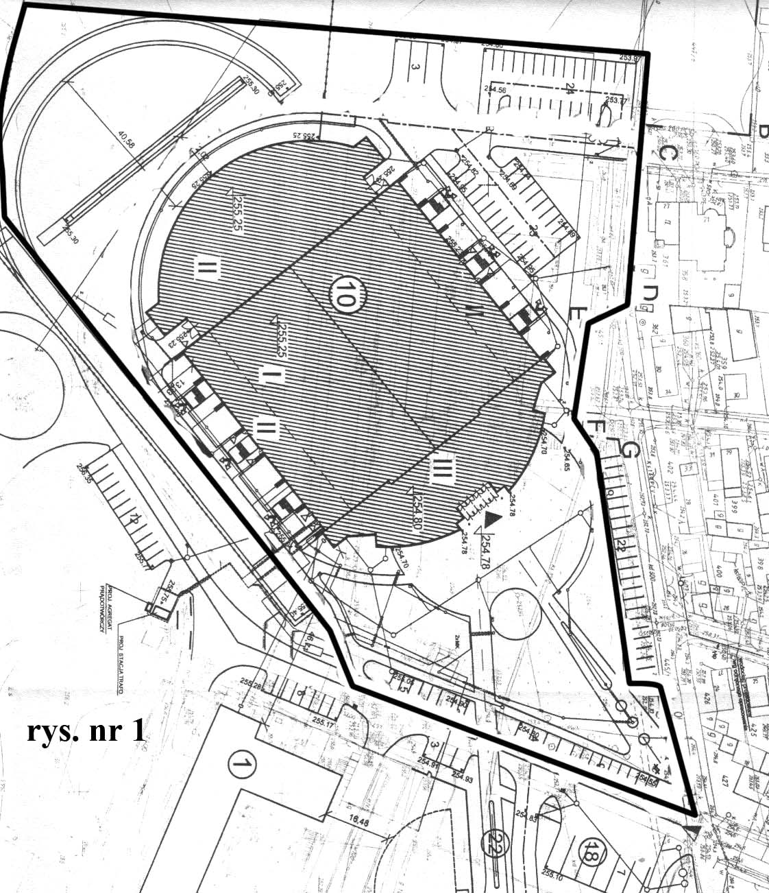

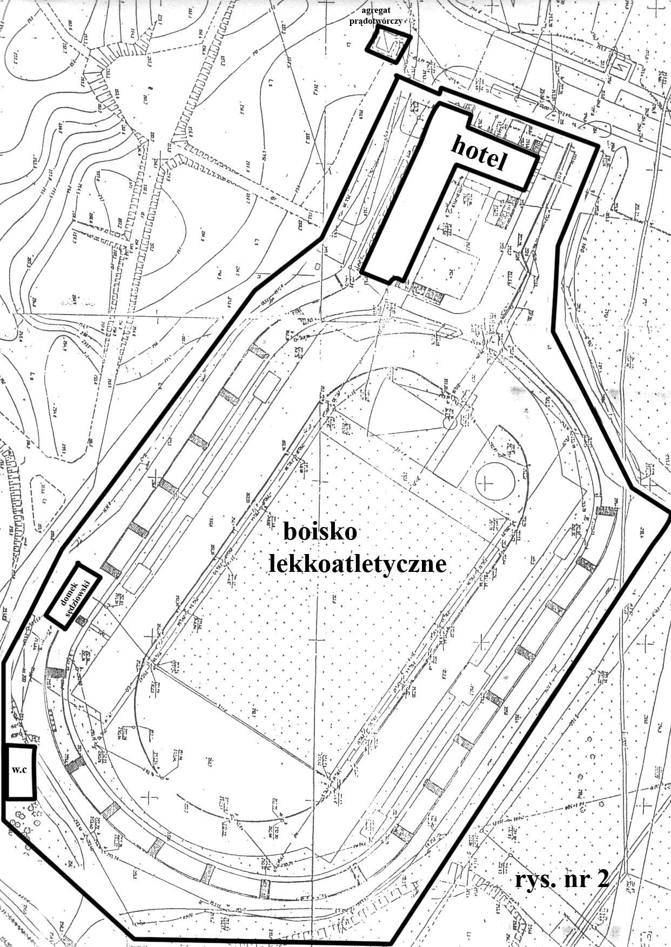

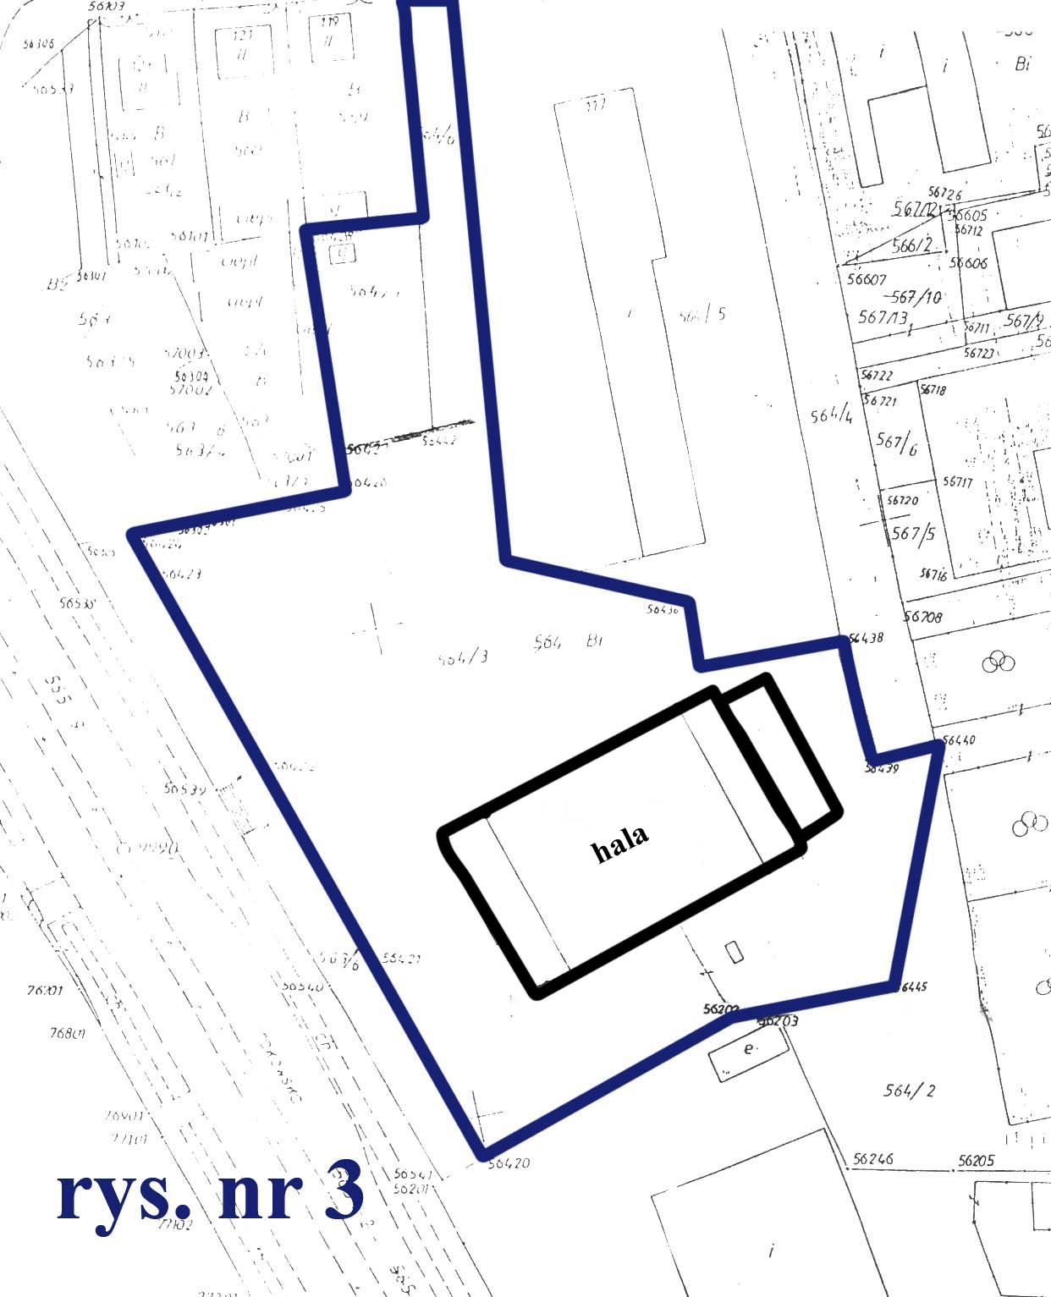

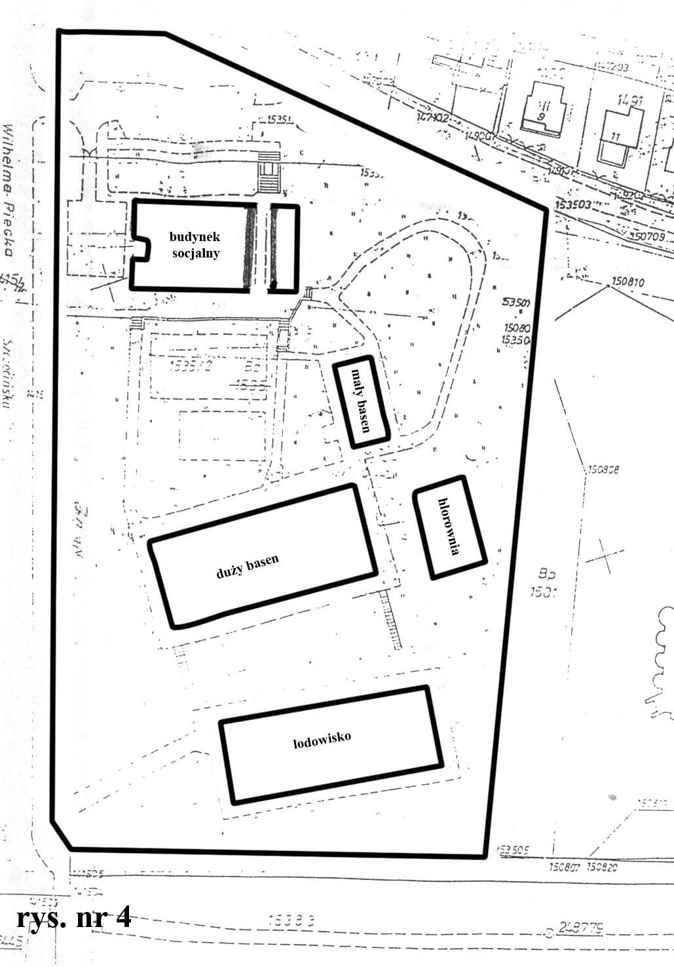

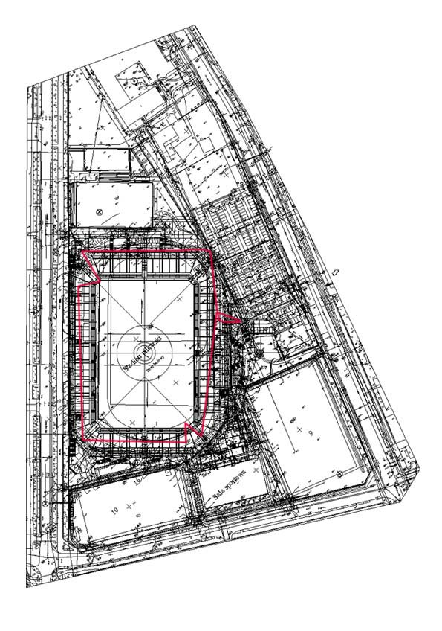

Rys. nr 5a
Ochrona dzienna

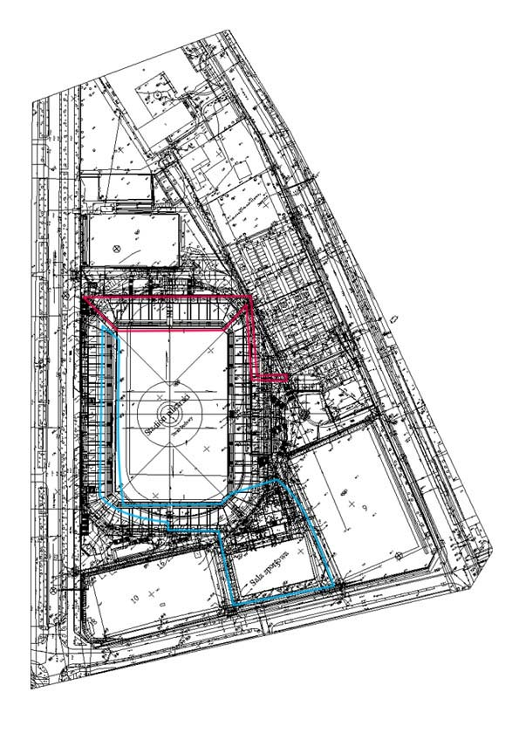
Rys. nr 5b
Ochrona nocna

Rysunek 6

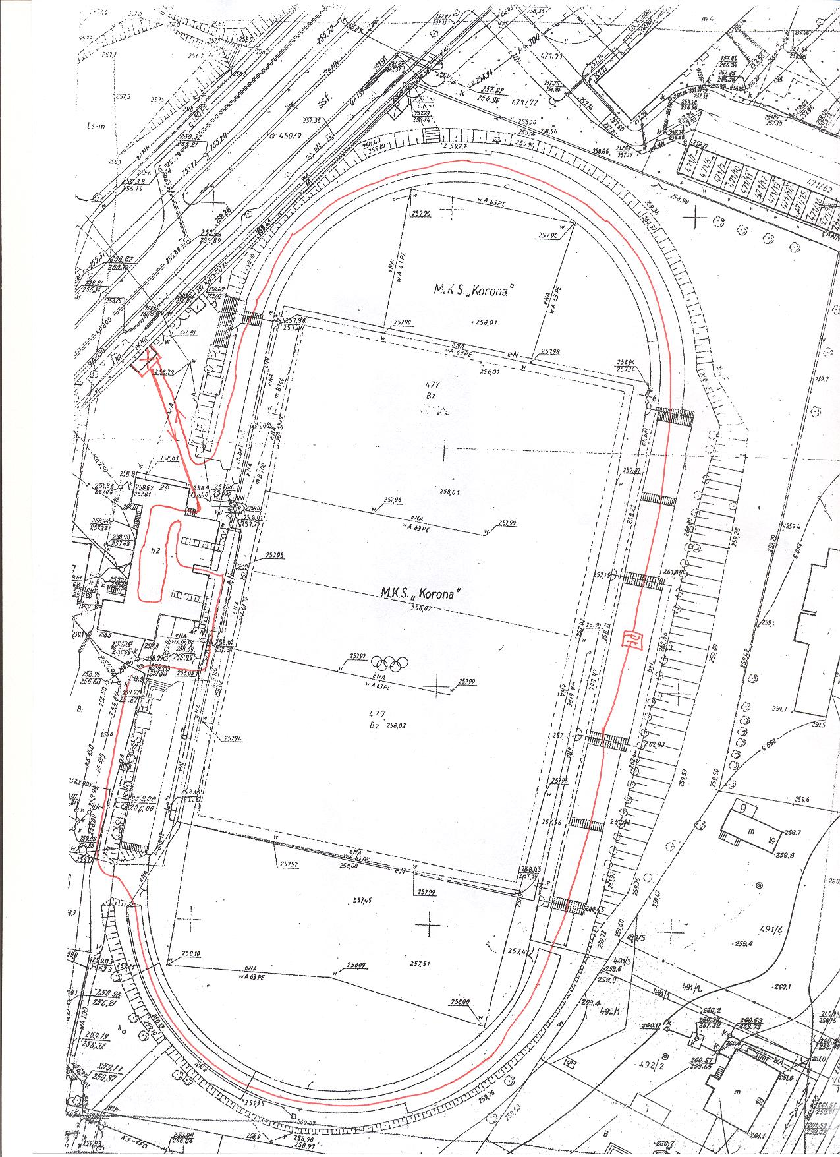

Rys. 7.

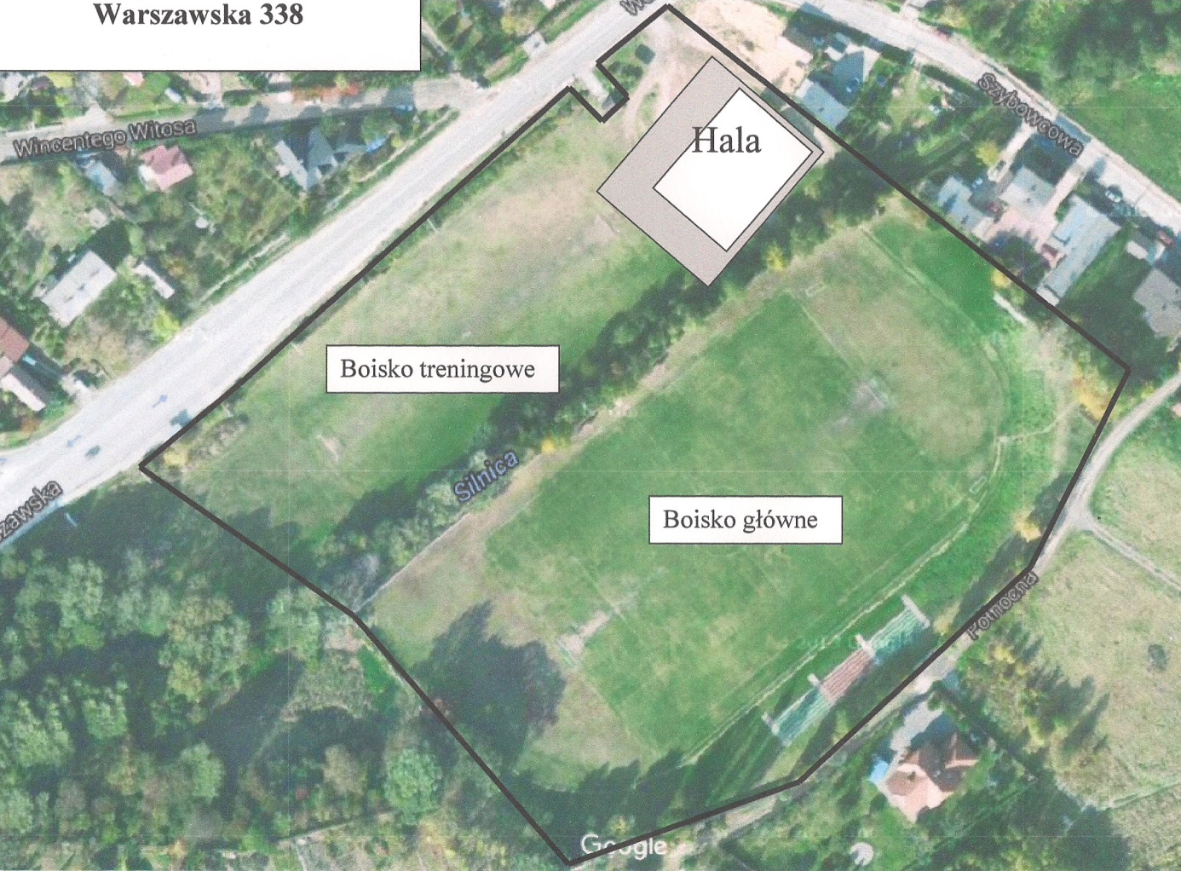

Rys. 8


